Круглий стіл стейкхолдерів: можливості вдосконалення та перспективи розвитку 051 ОНП «Економіка»
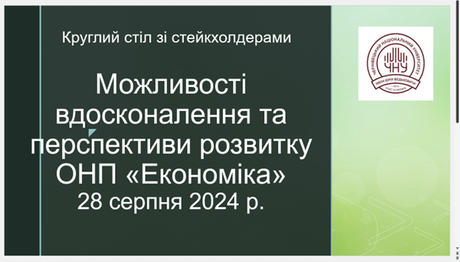
З метою вдосконалення програми та врахування рекомендацій стейкхолдерів 28 серпня 2024 року відбувся круглий стіл за участю членів групи забезпечення ОНП, здобувачів програми всіх років навчання та їх наукових керівників. Обговорення охопило низку ключових складових процесу підготовки аспірантів, зокрема: зміст навчального плану та результатів навчання в контексті освітніх компонент та їх зв’язку з тематикою досліджень здобувачів, алгоритм та терміни поетапних обговорень на засіданнях кафедри економічної теорії, менеджменту і адміністрування результатів наукових досліджень здобувачів за розділами дисертації, а також про їх оприлюднення на наукових конференціях та відкритих платформах.
Гарант ОНП «Економіка» д.е.н., проф. Галина ПОЧЕНЧУК акцентувала увагу керівників та здобувачів на необхідності врахування в наукових дослідженнях аспірантів спектру ключових концептуальних положень досягнення цілей сталого розвитку в контексті тем їх дисертацій, а для викладачів ОНП – в робочих програмах відповідних освітніх компонент. Також наголосила на необхідності дотримання правил академічної доброчесності з позицій розширення можливостей використання інструментів штучного інтелекту.
Завідувачка кафедри економічної теорії, менеджменту і адміністрування, яка відповідальна за підготовку аспірантів, д.е.н., проф. Зоя ГАЛУШКА ознайомила здобувачів ОНП «Економіка» другого року навчання з особливостями організації та проходження асистентської практики. Практика має два складники: пасивна практика (відвідування лекцій, семінарських занять, консультацій викладачів, підготовку до проведення занять) та активна практика (самостійне проведення занять), обсяг якої складає 40 годин.
Д.е.н., проф., завідувачка кафедри маркетингу, інновацій та регіонального розвитку Ірина БУДНІКЕВИЧ запропонувала урізноманітнити формат співпраці зі стейкхолдерами ОНП «Економіка» з метою врахування мінливих вимог ринку праці та ширшого використання внутрішніх резервів, оскільки здобувачі програми одночасно є як внутрішніми, так і зовнішніми стейкхолдерами. В результаті дискусії в ході круглого столу узгоджено план заходів, які сприятимуть вдосконаленню ОПН «Економіка», та контент їх інформаційного представлення. Спрямованість заходів науково-методичного та практичного характеру забезпечуватиме ліпшу реалізацію програмних результатів, а також ширше коло охоплення сучасних глобальних економічних трендів.

